NE板链斗式提升机
产品说明书

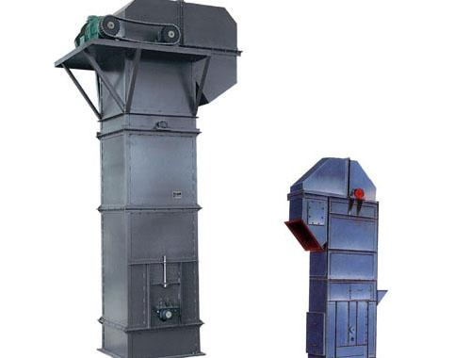

河南•新乡市特昌振动机械有限公司

一、概述
NE系列板链式提升机是引进国内外先进技术开发的产品。该系列提升机适用于垂直输送粉状、粒状和块状物料，也可提升磨琢性大的物料，物料温度一般不超过200℃，提升高度最高40m。其特点主要有：提升范围广，输送能力大，驱动效率小，流入式喂料，重力诱导式卸料，使用寿命长，密封性好，运行平稳可靠，操作维修方便，结构紧凑、刚性好、运行费用低。
二、NE斗式提升机的主要特点：
1、输送能力大。该系列斗式提升机是国内同类提升机中相近结构尺寸输送量最大的提升机，提升量为50m3/h～500m3/h。
2、提升范围广。这类斗式提升机对物料的种类、特性要求少。不仅能提升一般的粉料、小颗粒料，而且可提升磨琢性较大的物料，要求温度≤200°C。
3、驱动功率小。采取流入式喂料、诱导式卸料，大容量的料斗密集型布置。在物料提升时几乎无回料和挖料现象，因此无效功率少，比环链提升机节省功率30％。
4、提升高度高。采用板链式高强度链条，在额定输送量下提升高度可达60米。
5、操作、维修方便，易损件少。
6、本斗式提升机结构钢性好，精度高。机壳经折边和中间压凸，经焊接后，刚性好且外观漂亮。综合成本低，密封性能好，节能环保且维护少。
三、NE板链斗式提升机主要部件特点:
1.上部装置：安装有轨道（双排道），防止链条摆动，逆止器，防止料斗回转，物料阻满下部机壳，卸料口 装有橡胶板防止回料。
2.中间节：部分中间节装有轨道（双排节），以防止链条工作中摆动，部分中间节装有检修门以便维修。
3.下部装置：安装有张紧装置， NE15~NE50采用弹簧张紧，NE100~NE800采用重锤箱张紧。
4.上下链轮采用 ZG310-570。整体调质，HB229-269齿面淬火HRC40~48。
5.板链：链板采用 45 # HRC36~42
四、NE系列斗式提升机的主要结构：
1、运行部件：由料斗和套筒滚子链组成；
2、驱动装置(左、右装配)：由驱动平台、驱动组合(减速器、电机、液力耦合装置)、传动链组成；
3、上部装置：上部机壳、上罩、卸料口、上轴装置、逆止器；
4、中部机壳：标准节(2m)和非标节(1～1.5m)，包括带检视门的中间节；
5、下部装置：下部机壳、进料口、尾轴装置、张紧装置。
五、NE板链斗式提升机工作原理:
NE板链式斗式提升机系流入式喂料，物料流入料斗内靠板链提升到顶端，在物料重力作用下自行卸 料。NE板链式斗式提升机规格多(NE15~NE800共11种)提升量广；且生产能高，能耗较低，可逐步代替其他类型提升机，其主要参数见下表。该机采用全封式机壳链速低，几乎无回料现象，因此无功功率损耗少，噪声低，寿 命长。
六、技术参数

型号 | 提升量 | 料斗 |  |  | 运行部件重量 | 物料最大料度
型号 | m³/h | 容积（升） | 斗距mm | 都速m/min | 运行部件重量 | 占百分比%
 |  |  |  |  |  | 10 | 25 | 50 | 75 | 100
NE15 | 16 | 2.5 | 203.2 | 29.8 | 28 | 65 | 50 | 40 | 30 | 25
NE30 | 31 | 7.8 | 304.8 | 30.1 | 35 | 90 | 75 | 58 | 47 | 40
NE50 | 60 | 14.7 | 304.8 | 30.1 | 64 | 90 | 75 | 58 | 47 | 40
NE100 | 110 | 35 | 400 | 31 | 89 | 130 | 105 | 80 | 65 | 55
NE150 | 165 | 52.2 | 400 | 31 | 112 | 130 | 105 | 80 | 65 | 55
NE200 | 220 | 84..6 | 500 | 30 | 134 | 170 | 135 | 100 | 85 | 70
NE300 | 320 | 127.5 | 500 | 30 | 188 | 170 | 135 | 100 | 85 | 70
NE400 | 441 | 182.5 | 600 | 30 | 205 | 205 | 165 | 125 | 105 | 90
NE500 | 470 | 260.9 | 700 | 30 | 223 | 240 | 190 | 145 | 120 | 100
NE600 | 600 | 300.2 | 700 | 30 | 274 | 240 | 190 | 145 | 120 | 100
NE800 | 800 | 501.8 | 800 | 30 | 313 | 275 | 220 | 165 | 135 | 110

七、NE提升机外形结构
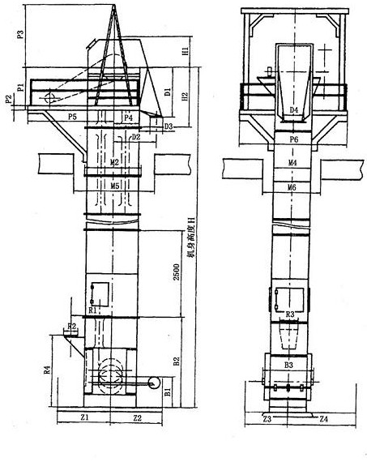
八、提升机安装说明
NE系列板链式提升机为垂直式，其基础承受着提升机的全部重量，故安装前必须对基础进行检查。
NE系列板链式提升机分若干部件出厂，由用户现场安装。通常按下列次序安装。
1． 首先在基础上安装地脚螺栓，再安装下部装置，将其在基础上的相对位置校准，使机壳的基准面（上法兰面）处于水平面内，然后将其暂时紧固在基础上。
2．在下部装置上逐一安装中部机壳，一般情况下带检视门中间节安装在第一节中部机壳的位置上，首节中间节务必与上部装置联接（注意首节中间节支撑方向）。
3． 中部机壳安装完毕校准后，安装上部装置。在一般情况下，应在上部和中部位置安装支承装置，以防止机壳向侧面偏移，支承装置应可靠地固定在附近建筑物上，并能允许提升机在垂直方向上可自由伸缩。在各联接法兰处，应垫粗帆布或编制的石棉带和石棉绳，以防止灰尘外扬。
4．在上部装置上安装驱动装置。首先把三片平台用螺栓联接成整体，再把整体平台和8根支撑槽钢用螺栓联接或焊接在上部机壳上。再在整体平台上焊接维修架及分片栏杆。然后安装动力、链传动和链轮罩。链传动调整完毕后，再用螺栓固定，为保险起见，把驱动底座和驱动平台焊接在一起。
5．安装运行部件。首先把尾轴吊到最高位置，再安装链条和料斗。
6．最后安装左、右头罩。设置电器过载保护装置、电气保护开关，将输电线按装在提升机的电机上。
九、提升机无负荷试车应注意事项
1． 注意料斗、牵引链条及链轮的运行情况，运转部份不得与其它固定部分发生碰撞及卡住现象。两根链条运行应一致，料斗不允许歪斜。
2．各轴承的油温是否正常，（运转二小时后，温升不大于60°）润滑密封是否良好。
3．减速器有无过激响声，有无渗油，联轴器是否安全可靠，电气控制是否正常。空载功率应不超过额定功率35%。
4．仔细观察逆止装置，运转时是否可靠地相脱离和啮合。
5．所有的紧固件是否有松动现象，停车后应特别注意料斗与链条之间固定螺栓的紧固情况。
6．在无负荷试车结束并认为满意后，应进行为时16小时的负载试车；即在原设计的提升量及提升物料的条件下进行运转。
十、提升机负荷试车注意事项
1、负荷试车应在原设计的输送量及所拟输送物送物料条件下进行，首先观察驱动装置的工作情况，电动机在负荷情况下电流是否超过额定值，电气控制是否正常以及减速器的噪音特征等。
2． 上、下部装配工作情况如何，两根链条的运行速度是否同步，料斗有否符合要求。
3． 在均匀喂料的情况下，注意物料的供给特征，提升机下部不得发生材料的积塞现象。
4．观察输送物料在料斗内填充程度如何，是否有单面装载现象，测定输送量是否达到设计要求。
5．应多次停止提升机的运行，以检查逆止装置的作用，它应保证提升机突然停车时运行部件没有显著的反向行程。消除了负荷试车的所有缺陷，并认为满意后才能移交生产。
十一、提升机使用维护事项
1．本机在工作过程中应有固定操作人员，操作人员必须具有一般技术知识，并应熟悉本机性能。
2．本机的先用（输送物料特性、工作条件、输送量等）应严格遵守说明书的一切规定。
3．使用单位对本机应订立设备维修、安全操作规程交付操作人员遵守，操作人员必须具有交接班制度，认真检查各部分工作情况。
4． 向本机喂料应均匀，不宜过多，以免使下部被物料堵塞。
5． 本机在工作时，所有检视门必须全部关闭。
十二、售后服务
1、易损件以合理价格配套供应，亦可教会用户自行制作；
2、免费指导安装调试和培训操作维修人员；
3、不断把最新技术及工艺信息提供给客户，以使您的设备水平保持先进；
4、客户因使用我厂机器出现问题，我方获得信息1小时内给予答复，并协助解决。
十三、随机技术文件
- 安装基础图；
- 产品使用说明书；
- 产品合格证；
- 装箱单。
………………………………………………………………………….
产 品 保 修 卡
承蒙贵单位使用我厂产品，为对用户负责，我厂由售后服务部开展跟踪服务，建立产品信息档案。
一、请妥为保存本卡，详细阅读本书对售后服务的规定，并请配合做好售后服务工作。
二、自出厂之日起，设备免费保修期限为半年，终身维修。请您严格按照使用说明书的要求及注意事项使用。
三、如果是因没按说明书的要求安装使用或者因操作人员麻痹大意，没按规定维护保养、检修等造成的故障或损坏，不在免费维修范围内。
售后服务登记表

日 期 | 售后服务内容 |  | 服务人员签字
设备型号及名称 |  | 设备编号 | 出厂日期

单位名称：新乡市特昌振动机械有限公司
厂址:新乡市寺庄顶工业园区60号
邮编：453002
电话：0373-3333030 3333807
传真：0373-3333806
销售热线：13837392940 13837350549
http://www.xxtczd.com E-mail:xxtczd@163.com

